TP : Direction assistée de twingo

Objectifs :
Direction assistée Twingo
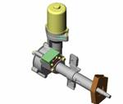

- Identifier et décrire un guidage en rotation par roulements

1- ETUDE DU GUIDAGE EN ROTATION DE LA VIS.

A partir du dessin d’ensemble DE3 et de la nomenclature, nous allons étudier le guidage de la vis 27 du réducteur.

1-1 Compléter dans le tableau du document réponse 1, la désignation et le type des roulements utilisés pour ce guidage.

1-2 Le guidage n’étant pas conventionnel du point de vue des arrêts axiaux, identifier sur le schéma du document réponse 1, la position de ces arrêts et indiquer les moyens utilisés pour les réaliser (épaulement, entretoise, anneau élastique…) :
Vis 27
Exemple pour tracer les arrêts.
Indiquer un numéro pour le repérer.
1

Guidage de la vis 27

1-3 Sachant que, pour ce montage, l’arbre est tournant par rapport à la direction de la charge, déterminer sur le document réponse 1:
- la bague des roulements devant être montée serrée,
- la position des arrêts axiaux complémentaires, à tracer en vert sur le schéma afin de rendre le montage conventionnel.

Nota : la position des arrêts doit tenir compte des éléments existants, des possibilités de montage et de démontage du mécanisme.

2- Proposition de solutions afin de rendre le montage conventionnel.

Afin de vous aider lors de votre travail de conception, vous avez à votre disposition un logiciel, qui vous permettra de mettre en place les paliers et de déterminer le montage des roulements.

2-1 Mise en œuvre et présentation du logiciel.

* Effectuer les commandes suivantes :

1- Mettre sous tension le micro-ordinateur.
2- Après l’initialisation, cliquer sur l’icône Montage de Roulements situé sur le bureau.
* Le logiciel est alors utilisable. Il est composé de 5 zones (voir figure 1 ci-après) :

- haut droit, zone permettant de visualiser la conception de votre guidage.
- bas gauche, zone permettant de choisir le (ou les) type(s) de roulement(s).
- bas centre, zone permettant de choisir les arrêts axiaux à mettre en place sur l’arbre et l’alésage.
- haut gauche, zone permettant de faire l’analyse (par un simple "clic"), du montage, (compatibilité des roulements, type de montage, montage incomplet...).
- bas droit, zone d’édition comprenant les commandes (efface tout, enlève, imprime et fin).

Nota : Toutes les manipulations sont réalisées avec la souris. 

Figure 1 :

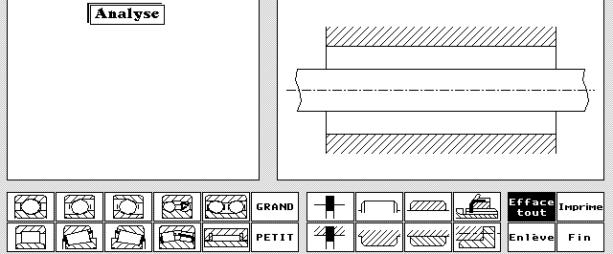
arbre
Alésage

2-2 Conception assistée.

Pour votre guidage, effectuer à l’aide du logiciel le choix le plus adapté. Pour cela :

- mettre en place les roulements,
- mettre en place les arrêts axiaux existants,
-construire ensuite différentes solutions technologiques (3 maxi),
- réaliser l’analyse de votre montage.
- Imprimer toutes les solutions, et noter sur l’impression les résultats de
l’analyse.

3- Construction du projet de guidage.

3-1 Pour le guidage étudié, choisir le montage vous paraissant le plus adapté et justifier ce choix.

 Faire valider votre choix par votre professeur 

3-2 Construire à l’échelle 1,25 : 1 (aux instruments du dessinateur), sur le document réponse 2, la solution que vous avez retenue.

Nota :
- choisir les dimensions des éléments normalisés dans le guide,
- faire attention, le montage et le démontage des pièces doivent être réalisables,
- vous pouvez modifier les pièces existantes notamment le bout de la vis 27 et le
carter 1 du réducteur.

3-3 Mettre en place sur la coupe A-A du document réponse 2, les différents ajustements relatifs au montage des roulements (serré, libre).

3-3 Compléter l’extrait de nomenclature sur le document réponse 1, en indiquant pour toutes les pièces que vous avez dessinées et qui ne sont pas identifiées dans la nomenclature initiale :
- le repère (numéro),
- le nombre,
- le nom ou la désignation (pour les pièces normalisées).

Document Réponse 1 :

1- ETUDE DU GUIDAGE EN ROTATION DE LA VIS.
1-1 Identification des roulements utilisés :
 | Désignation | Signification des critères de la désignation | Dimensions et type des roulements
guidage de LA VIS 27

1-2 & 1-3 Schémas de guidage de la vis 27 et position des arrêts axiaux :
Vis 27

bague montée serrée =

Moyens utilisés pour réaliser les arrêts axiaux existants :

Numéro de l’arrêt | Moyen utilisé
1
2
3
4

3- Construction du projet de guidage.

3-1 choix du montage et justification :

3-3 Extrait de nomenclature :
Repère | Nombre | Désignation | Matière | Observation

Document Réponse 2 :

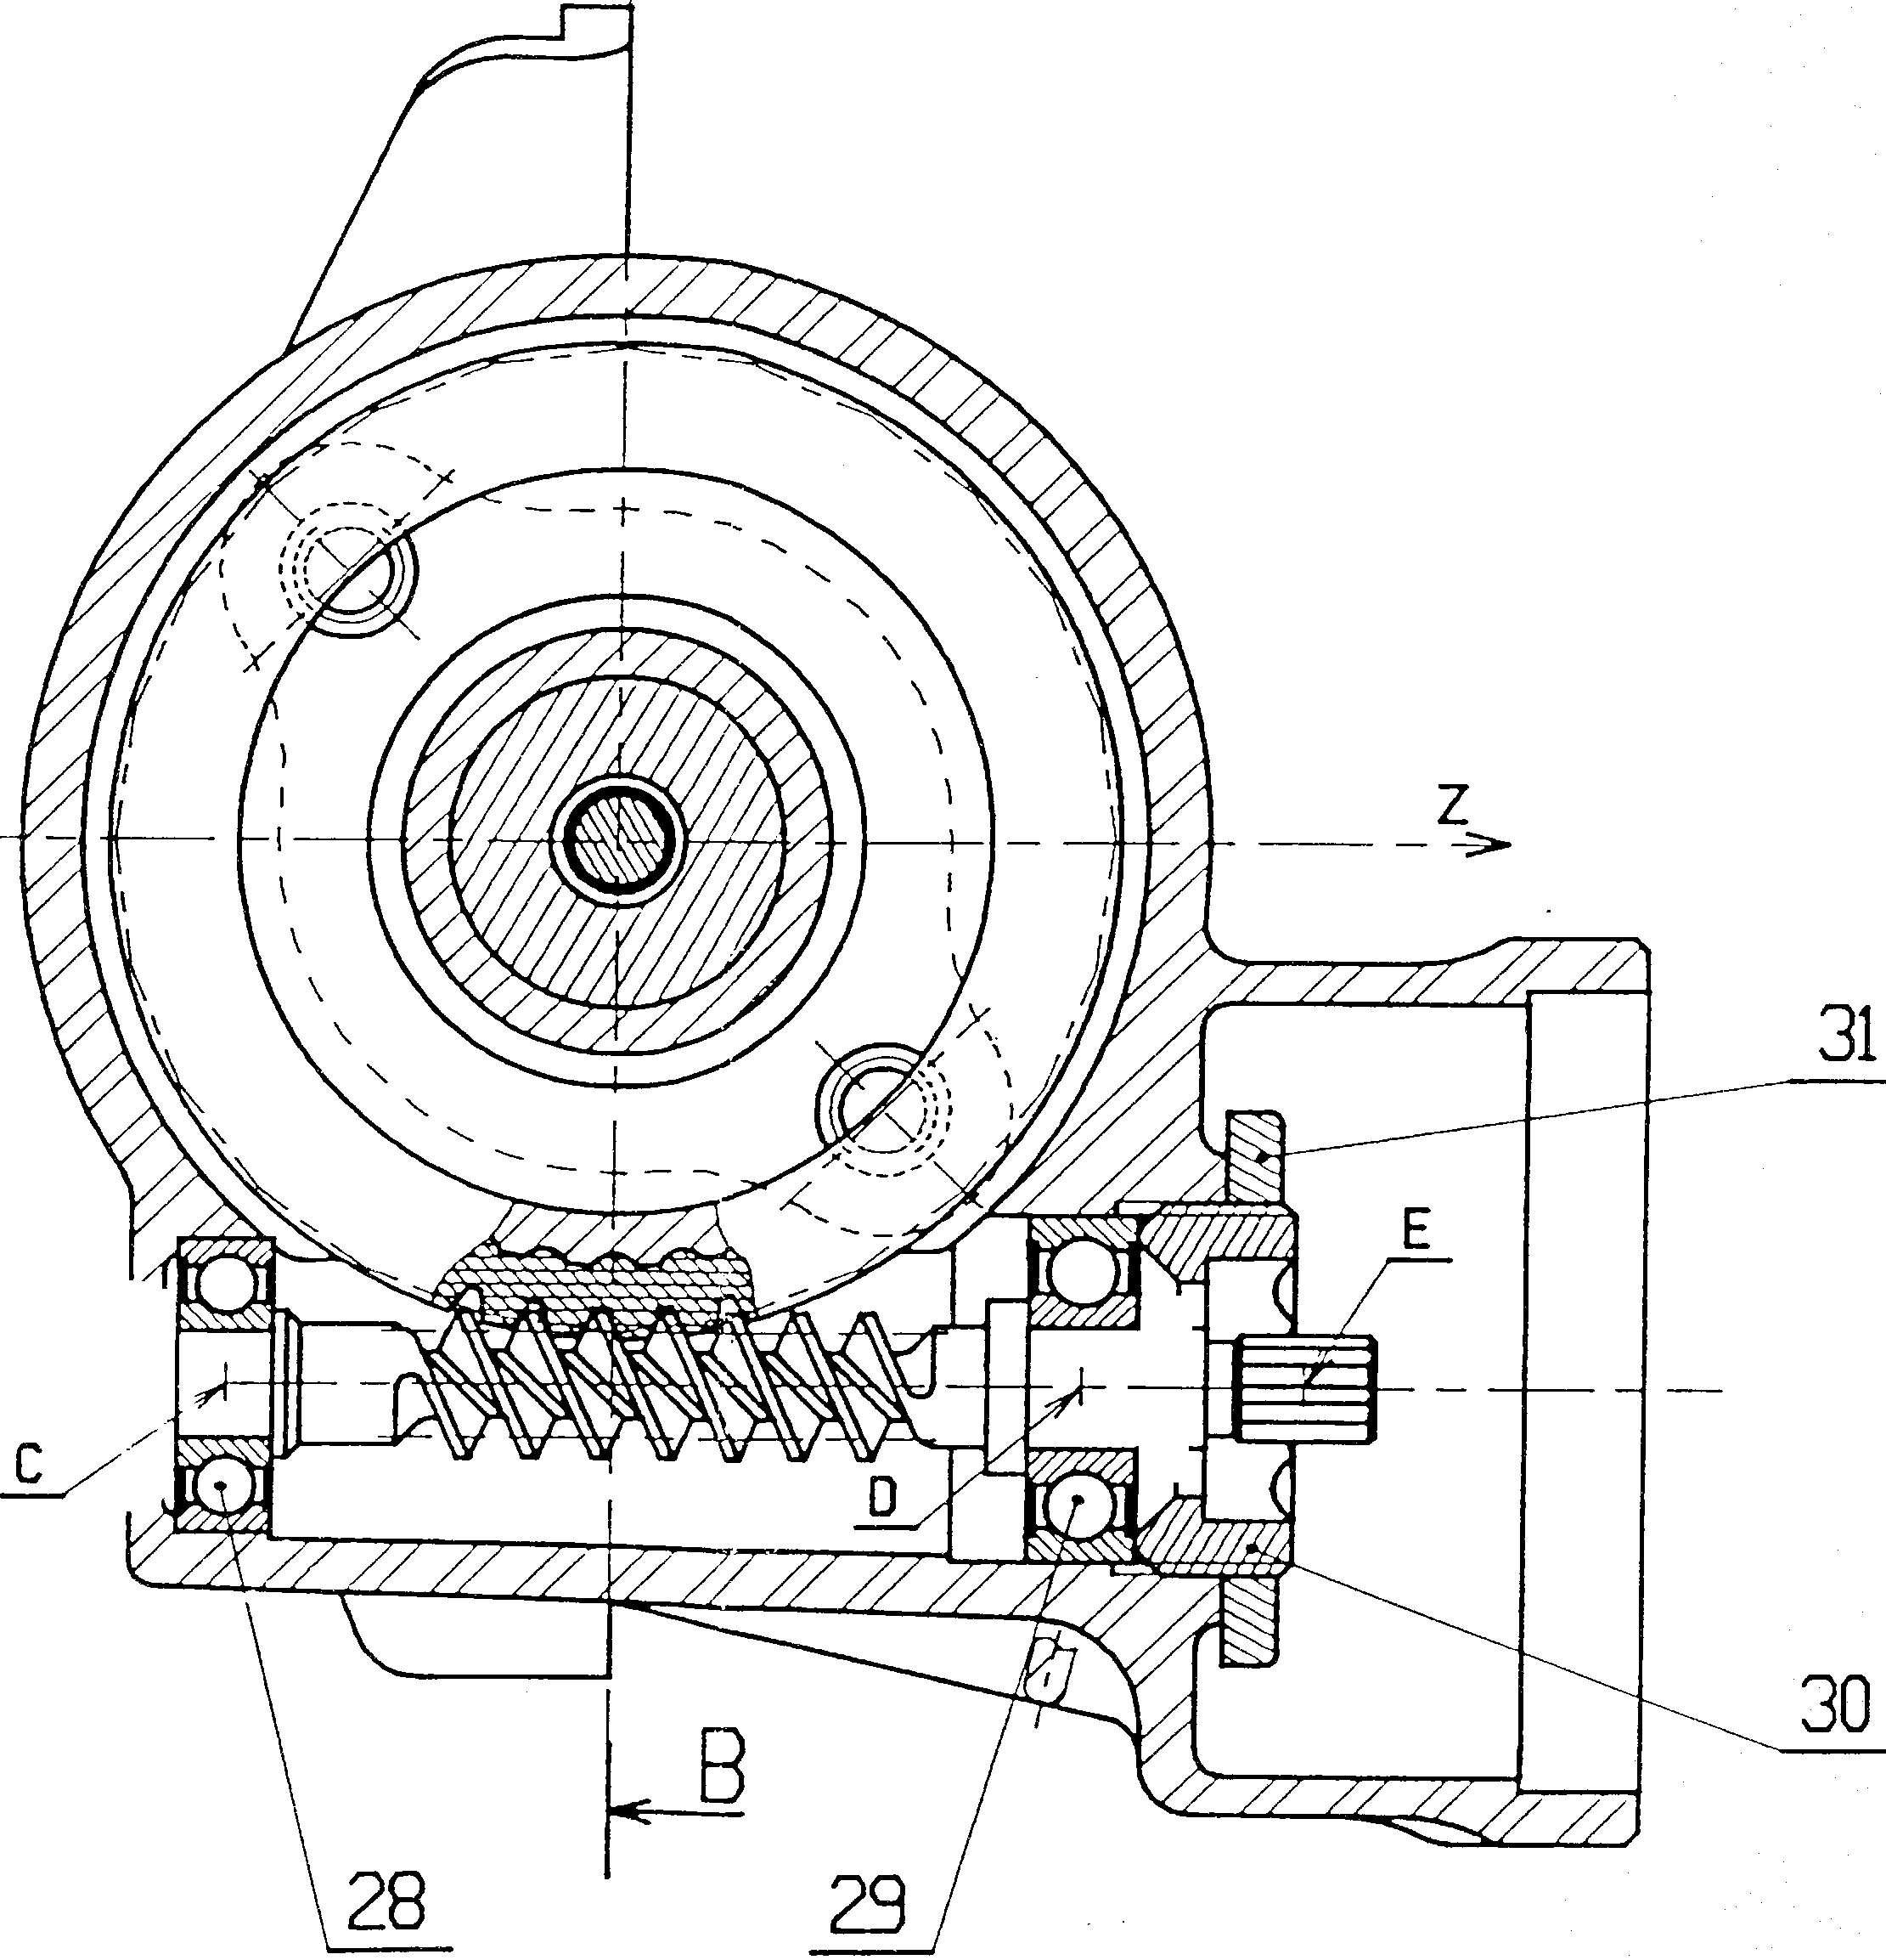
A-A

DIRECTION ASSITEE ELECTRIQUE VARIABLE
(RENAULT TWINGO)
Echelle 1,25:1 | DIRECTION ASSITEE ELECTRIQUE VARIABLE  (RENAULT TWINGO)
Format A4V | Lycée Pierre Emile MARTIN

